Муниципальное бюджетное дошкольное образовательное учреждение
детский сад «Северяночка»

Литературно-музыкальный праздник для детей старшей группы

«Сердечко для любимой мамы»

Воспитатели: Кузьмина И.И.
Амирова А.Э.
Муз.руководитель: Горбунова А.И.

п. Нижнеангарск
2016г.

Цель: Формировать у детей чувство любви и уважения к матери как к самому близкому, родному человеку; умение ценить материнскую заботу и любовь. Создавать у них радостный эмоциональный настрой и праздничное настроение.
Улучшать детско-родительские отношения с помощью проведения совместных мероприятий. Установление партнерских отношений с семьями воспитанников.
Материал: скамейка, плюшевое алое сердце, 2 мольберта, 2 ватмана, 2 маркера, повязки для завязывания глаз, подарки для мам - поделки в виде сердца, лавочка.

Предварительная работа. Изготовление поделок-сердец, разучивание песен, стихотворений, беседы о маме, рассматривание фотографий из семейного альбома, рисование по теме.

Участники: родители, дети, воспитатели.

Ход досуга.
Музыкальный зал украшен осенними листьями. На центральной стене – контур большого сердца из маленьких сердец, шары.
Под музыку дети входят в зал.
1-й ведущий.
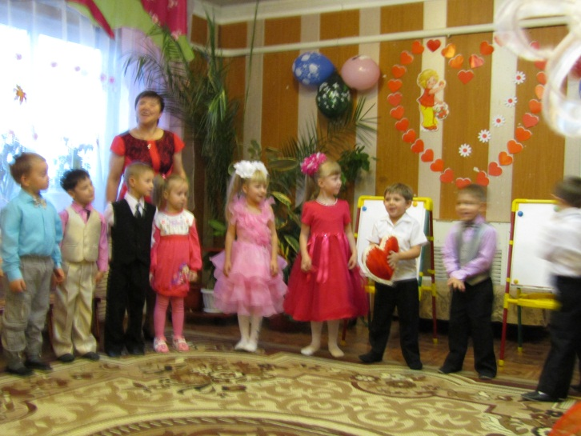
В доме добрыми делами занята,
Тихо ходит по квартире доброта.
Утро доброе у нас,
Добрый день и добрый час,
Добрый вечер, ночь добра,
Было доброе вчера.
2-й ведущий.
И откуда, – спросишь ты,-
В доме столько доброты,
И от этой доброты,
Приживаются цветы,
Рыбки, ежики, птенцы?
Я тебе отвечу прямо:
Дети (хором)
Это мама. Это мама!
1-й ведущий.
Добрый вечер, уважаемые гости! Сегодня мы пригласили Вас в наш гостеприимный, уютный зал на праздник, посвященный Дню Матери. Нет, наверное, ни одной страны, где бы он не отмечался.
2-й ведущий.
Невозможно поспорить с тем, этот праздник – праздник вечности. Из поколения в поколение для каждого человека мама – самый главный человек мама – самый главный человек в жизни. В этот день хочется сказать слова благодарности всем матерям, которые дарят детям любовь, добро, нежность и ласку. Спасибо вам, родные! И пусть каждой из вас чаще говорят теплые слова ваши любимые детки! Пусть на их лицах светится улыбка и радостные искорки в глазах, когда вы вместе!
Ребенок:
День сегодня непростой -
Это праздник милых мам!
В час осенний золотой
Мы поздравить рады мам! (хором)
Ребенок:
Каждой маме на земле
Поздравления звучат,
Ярким лучиком во мгле
Глазки детские горят.
Ребенок:
День матери по всей стране
Сегодня отмечают,
Одно на свете ясно мне —
Я маму обожаю!
Она любимая моя,
Сильнее нет на свете!
На ней — уют, на ней — семья,
Люблю ее за это!
Ребенок:
Мама, мамочка моя!
С днем матери тебя я поздравляю!
Счастья и здоровья я тебе желаю!
Будь всегда ты молодой,
И конечно рядышком, со мной
Ребенок:
Мамочка, мама родная,
С праздником Мамы тебя
Я поздравляю сегодня,
Искренне, нежно любя.
Песня « »
Воспитатель: Давайте посмотрим и узнаем, что дети говорят о своих мамах
Инсценировка «Моя мама»
Как-то раз во дворе собрались детишки: девчонки и мальчишки.
Бегали они и прыгали, в салочки играли,
И вот уж от забав своих совсем они устали.
Дружно на лавочку сели они,
И разговор о мамах завели
Мальчик:
Моя мама лучше всех на свете!
Мальчик:
И с чего ты это взял?
Мальчик:
Во всём всегда мне мама помогает.
Она завтрак мне готовит, в садик одевает,
А потом из садика домой обратно забирает.
Девочка:
Нет! Лучше всех моя мамуля.
Она мне каждый день волосы причесывает,
И на ночь моя мама сказки мне рассказывает.
Красивые платья всегда мне покупает,
И никогда меня мама не ругает.
Мальчик:
Нет, никто из вас не прав.
Сказать всем вам сейчас хочу,
Что лучше всех считаю я мамочку свою!
Она готовит, убирается, стирает,
И все-все-все на свете знает!
Мальчик:
Постойте же, не ругайтесь, друзья!
Хочу раскрыть один секрет вам я.
Мамы разные у всех,
Но, моя мама - лучше всех!
Воспитатель.
Мам на свете очень много,
И для каждого ребенка,
Его мама лучше всех на свете,
И для каждой мамы счастье – это ее дети!
Так что, милые детишки,
Все девчонки и мальчишки!
Мам своих вы берегите,
И мам своих всегда цените!
А еще вы мамочку свою любите,
И за все-все-все: Спасибо ей скажите!
«Спасибо»
Игра «Комплименты»
Ребята, у меня в руках сердце. Сердце – это символ любви. Музыка играет, дети передают сердечко друг другу. Как только музыка стихнет, ребенок, у которого в руках сердечко, говорит комплимент своей маме: милая, любимая, добрая, красивая, очаровательная, нежная, умная, трудолюбивая, внимательная, приветливая, чудесная, симпатичная, заботливая…)
2-й ведущий
Милые мамы, примите в подарок от ваших детей веселую песенку песню « На крутом бережку».
1-й ведущий.
Для матери ребенок до ста лет дитенок. Своего ребенка она узнает и с закрытыми глазами.
Игра «Узнай своего ребенка»

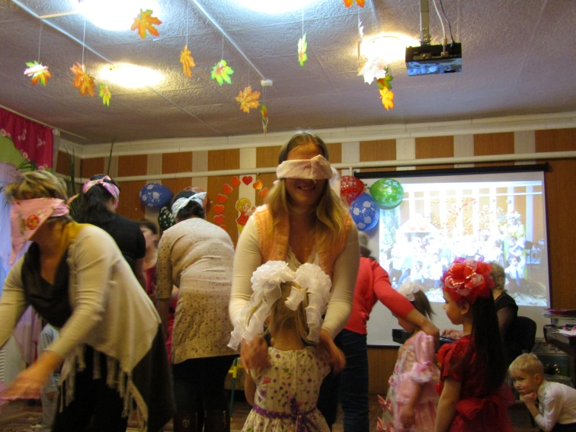
Мамы становятся в круг, им завязывают глаза. Дети образуют круг вокруг мам. Мамы на ощупь ищут своего ребенка. Кто считает, что нашел – снимает повязку с глаз.

2-й ведущий.
А сейчас для вас дорогие мамы, ребята исполнят частушки
Частушки
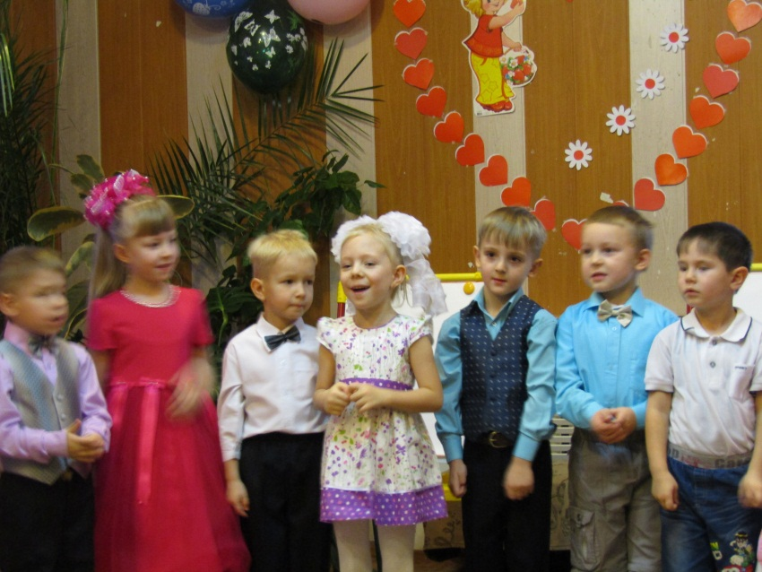
Вместе: Дорогие наши мамы
Мы частушки пропоём.
Поздравляем вас сердечно.
И привет огромный шлём.

1.Мы весёлые ребятки
Мы танцуем и поём.
А сейчас мы вам расскажем,
Как мы с мамами живём!
2. Я сегодня не шалю,
Догадались, почему?
Вовсе не проказник!
Потому что праздник!

3.У любимой мамочки -
На щеках две ямочки.
У меня они есть тоже,
Я на мамочку похожа
4.Вова пол натер до блеска,
Приготовил винегрет.
Ищет мама, что же делать:
Никакой работы нет!
5. Галя вымыла полы,
Катя помогала,
Только жалко, мама снова
Все перемывала.
6.Почему когда я с мамой
Даже хмурый день светлей?
Потому что, потому что ,
Нету мамочки милей.
7. Почему когда мне больно
К маме я спешу скорей?
Потому что, потому что
Нету мамочки нежней.
8. Почему когда мы вместе
Я счастливей всех детей?
Потому что, потому что
Нету мамочки добрей.
9. Маму нежно обниму,
Крепко поцелую,
Потому что я люблю
Мамочку родную.

10.Мы вам спели, как сумели,
Мы ведь только дети,
Зато знаем наши мамы
Лучше всех на свете!
11. Ну, спасибо тебе, мама,
Что такого родила.
Озорного, боевого
Михаилом назвала.
12. Говорят я боевая,
Боевая, ну и что ж.
Моя мама боевая,
Ну, а я тогда в кого ж?
13. Мама смотрит так сердито,
Ведь я ем без аппетита.
Будто вот от этой каши
Всё зависит счастье наше.
14. Моя мамочка не спит –
Всё кастрюльками гремит.
И мой папочка не спит –
Всё газетками шуршит.
15. В праздник маме помогал
Ох, и как же я устал!
Трудно одному ребёнку.
Мам, роди ещё сестрёнку!
16. Я посуду мыла-мыла,
Чашку мамину разбила,
Что за вредная посуда!
Больше мыть её не буду.

Хором: Мы пропели, что хотели,
Только вы не охайте
Мы поклонимся сейчас,
Ну а вы похлопайте!
Ведущий: Мамы все заулыбались,
Значит, вы не зря старались..
1-й ведущий.
Во все времена, во всех видах искусства матери отводилось особое место. Сегодня мы хотим познакомить вас с некоторыми картинами, посвященными образу матери.
2-й ведущий
Давайте посмотрим репродукцию картины Алексея Гавриловича Венецианова «На пашне. Весна». Художник написал эту картину два века назад в Тверской губернии. В то далекое время женщина выполняла тяжелую работу, а детских садов тогда не было, и приходилось брать ребенка с собой в поле. Малыш терпеливо ждет, когда мама закончит пахоту и подойдет к нему. Ему тяжело так долго ждать маму. Наконец, он видит, что мама приближается. Мальчик очень рад ей!
1-й ведущий.
Посмотрим следующую картину. Перед вами «Мадонна Литта» великого итальянского художника Леонардо да Винчи. Вглядитесь в лицо матери, обратите внимание на руки женщины. Может быть, эта мама поет своему ребенку такую же колыбельную, какую ваши мамы пели вам, когда вы были маленькими?
2-й ведущий
Дорогие мамы, откроем вам секрет! Ваши дети замечательные художники. Сейчас они нарисуют «Портрет мамы»
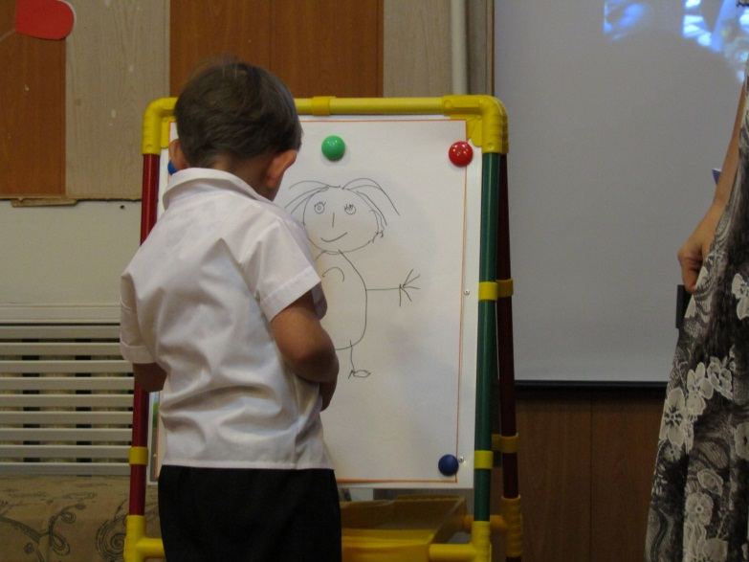
Игра «Коллективный портрет мамы».
Дети выстраиваются в две команды:
1–й ребенок бежит и рисует голову; 2-й – глаза; 3-й - нос, рот; 4-й - туловище;
5-й – руки, ноги; 6-й – бусы; 7-й – сумочку и т.д.

Девочка
Я портрет нарисовала,
Постаралась от души
От старания сломала.
Все свои карандаши.
И коричневый и синий,
И оранжевый сломала.
Все равно портрет красивый,
Потому что это – мама!
Ребята исполнят для Вас веселый французский танец «Полька».
Дети
Мама — это небо!
Мама — это свет!
Мама — это счастье!
Мамы лучше нет!
Мама — это сказка!
Мама — это смех!
Мама — это ласка!
Мамы любят всех!
Мама улыбнется,
Мама погрустит,
Мама пожалеет,
Мама и простит.
Ведущий: Мама всегда пожалеет и назовет самыми добрыми и нежными словами — и солнышком, и котенком, и зайчиком. Ведь вас так называют мамы? Но у каждого есть свое домашнее, ласковое имя. А какое именно, нам поможет узнать игра.
Игра «Ласковое имя»
(Дети встают лицом к окну, спинками к мамам. По очереди, мамы ласково называют своего ребёнка, но не по имени, ребенок поворачивается и улыбается маме.
Дорогие наши мамы! Приглашаем вас на веселый танец
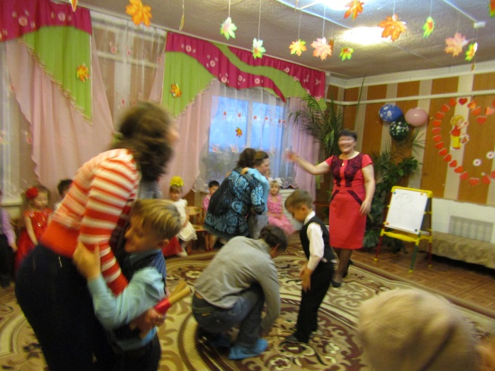
Дети:
Мама — осень золотая,
Мама — самая родная,
Мама — это доброта,
Мама выручит всегда!
Мама, нет тебя дороже,
Мама все на свете может,
Мам сегодня поздравляем,
Мамам счастья мы желаем
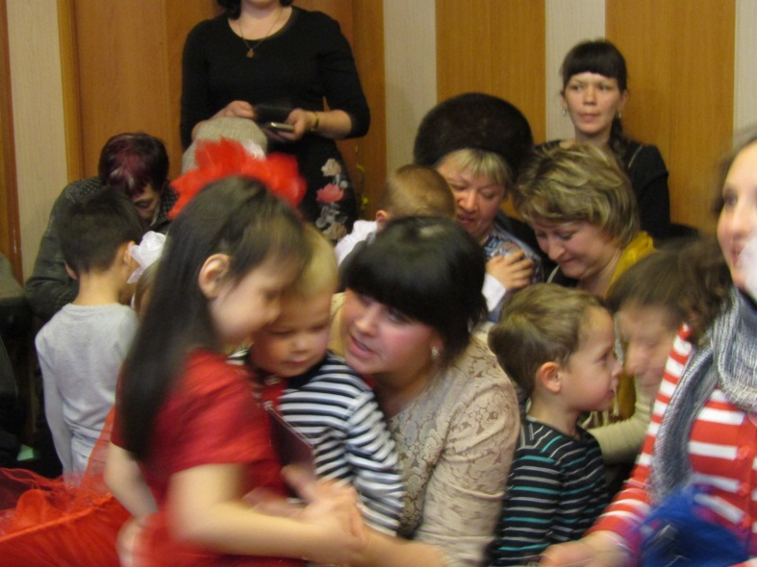
Дети исполняют песню «Осень золотая» и вручают подарки мамам.
Ведущая:
Есть в природе знак святой и вещий
Ярко обозначенный в веках –
Самая прекрасная из женщин
Женщина с ребенком на руках.
Пусть ей вечно солнце рукоплещет,
Так она и будет жить в веках.
Самая прекрасная из женщин –
Женщина с ребенком на руках.
Ведущий 1:
Наш праздник подошел к концу. Мы благодарим наших детей за их выступления, всех гостей за доставленное удовольствие и праздничное настроение. Спасибо за ваше доброе сердце, за желание побыть рядом с детьми, подарить им душевное тепло.
Ведущий 2:
Нам очень приятно было видеть добрые и нежные улыбки мам, бабушек, счастливые глаза детей. До новых встреч!
